电脑网资讯端APP计数器URL返回参数增加UUID字段
背景：APP用户兴趣收集需要通过用户阅览过的文章关键词来计算，目前采用用户点击文章或其他页面信息后发送回的URL里面添加UUID字段来标识文章关键词。
规则：UUID参数获取原则为，优先获取产品ID，如果没有则获取品牌ID，如果还没有则获取品类ID
形式：UUID添加到计数器的URL后面，形式如下：
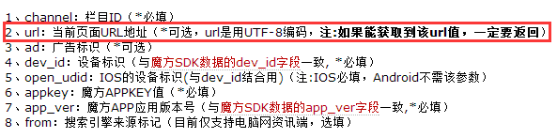
在现有的计数器的URL返回的值后面加入uuid参数↓
http://mrobot.pconline.com.cn/v3/product/summary/576986?ver=33&appVersion=4.3.0&uuid=XXXX
位置：目前需要修改的页面为：资讯终端页、图赏终端页、直播终端页、产品终端页、论坛列表页、论坛终端页。
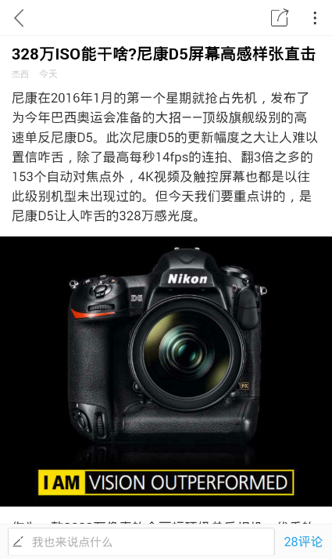 | 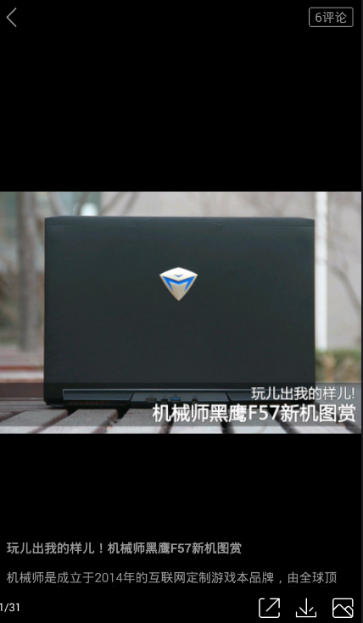 | 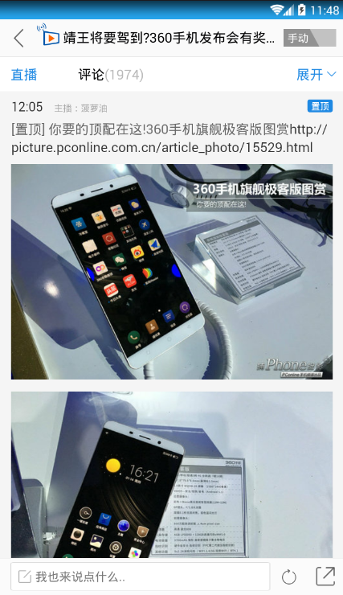 | 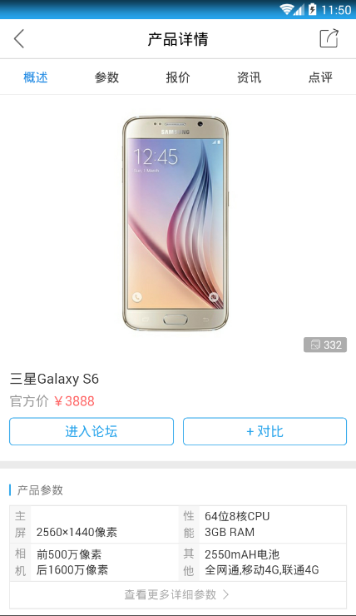 | 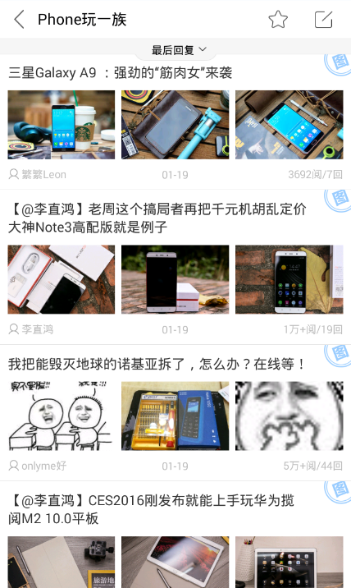 | 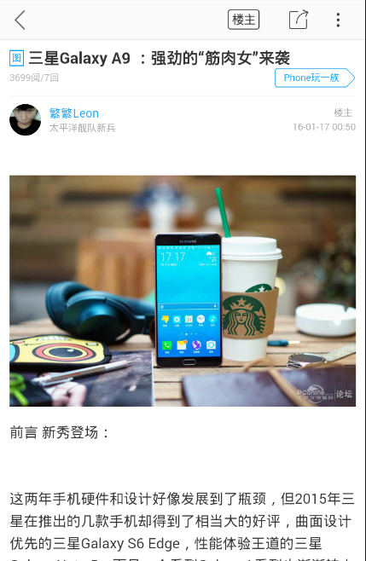
资讯终端页 | 图赏终端页 | 直播终端页 | 产品终端页 | 论坛列表页 | 论坛终端页
页面说明：
 | Android |  | iPhone
 | 计数器ID | 描述 | 计数器ID | 描述
资讯终端页 | 580 | 需添加UUID | 661 | 需添加UUID
图赏终端页 | 585 | 需添加UUID | 666 | 需添加URL及UUID
直播终端页 | 594 | 需添加UUID | 675 | 需添加UUID
产品终端页 | 584 | 需添加UUID | 665 | 需添加URL及UUID
论坛列表页 | 无ID | 需添加计数器、URL及UUID | 无ID | 需添加计数器、URL及UUID
论坛终端页 | 582 | 需添加UUID | 663 | 需添加UUID
注：①以上列出的均为需要修改的内容；②论坛列表页指论坛二级栏目的列表页（即列表页右上角含有收藏和发布按钮的列表页，如下图），不包括热门帖子列表页。
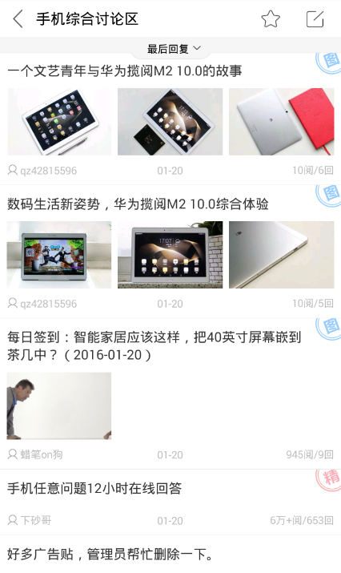
以上页面没有添加UUID的需要在现有情况下在URL后面拼上UUID；没有URL和UUID的需要在现有计数器返回的参数里面加上URL并在URL后面拼上UUID；论坛列表页需要使用下面的ID添加计数器并返回URL及UUID
 | Android | iPhone
ID | 2334 | 2335

